强化学习
张运吉（211300063、211300063@nju.smail.edu.cn）
(南京大学人工智能学院, 南京 210093)

阅读代码，阐述强化学习的方法和过程。并且回答以下问题：
强化学习，是在与环境的互动中为了达成一个目标而进行的学习过程。强化学习的组成元素有:Agent(与环境交互的主体)，Environment（智能体以外的一切，主要由状态集合组成），State（一个表示环境的数据，状态集则是环境中所有可能的状态），Action（智能体可以做出的动作，动作集则是智能体可以做出的所有动作），Reward（智能体在执行一个动作后，获得的正/负反馈信号，奖励集则是智能体可以获得的所有反馈信息），Policy（强化学习是从环境状态到动作的映射学习，称该映射关系为策略。通俗的理解，即智能体如何选择动作的思考过程称为策略），Goal（智能体自动寻找在连续时间序列里的最优策略，而最优策略通常指最大化长期累积奖励）。
代码整体理解：act方法：act方法主要做两件事情，首先调用learnPolicy方法完成强化学习的过程，然后根据强化学习得到的策略返回一个最佳action。learnPolicy方法：在这个函数中进行了10此迭代，每次迭代都调用simulate函数来模拟游戏，模拟最大深度为20或者游戏结束，simulate过程如下：首先根据epsilon-greedy策略silon概率随机选取一个动作，1-epsilon概率选取Q值最大的动作）选取一个动作，对当前state执行这个action，然后通过公式
更新Q(s,a)的值，把数据记录在sequence中。最后框架代码通过mpolicy的方法fitQ训练策略，fitQ会把模拟的数据当作输入，调用weka内置的REPTree分类器进行训练。

策略模型用什么表示？该表示有何缺点？有何改进方法？
策略模型是利用epsilon-grededy的Q-learning方法。也就是我们上面介绍的，有epsilon概率随机选取动作，有1-epsilon概率选择Q值最大的动作，并通过上述公式更新Q值。然后使用fitQ函数来调用weka的REPTree模型来训练策略。
该表示的缺点是：数据量大情况下更新Q-Table的时间和空间开销大，而且随着探索的深入，epsil-greedy
策略不再适用，因为刚开局时探索范围小，不确定性大，随机探索效果更好，而到了游戏后期，探索的概率应该降低，要更注重最优动作。
改进方法：随着探索的深入动态更新epsilon的值；也可以使用Double Q-learning方法；也可以考虑SARSA方法，先执行action在返回Q值。

Agent.java 代码中 SIMULATION_DEPTH, m_gamma, m_maxPoolSize 三个变量分别有何作用？
SIMULATION_DEPTH是模拟的最大深度，m_gamma是折扣因子，m_gamma 越大说明其越重视未来的回报奖励，m_maxPoolSize 是 m_dataset 的大小，即存储的最大状态数，当 Instance 个数超过
m_maxPoolSize 时，会删去前面的 Instance，保证了数据分布的随机性。

QPolicy.java 代码中，getAction 和 getActionNoExplore 两个函数有何不同？分别用在何处？
getAction函数使用了epsilon greedy策略，而getActionNoExplore没有使用此策略（总是返回Q值最大的Action），下图是getAction函数比getActionNoExplore函数多的部分：
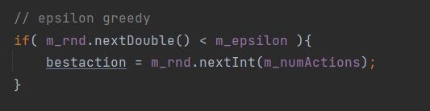
getAction 函数用在 simulate 函数中进行模拟探索，因为探索时需要一定的随机性，从而可以避免贪心算法的缺陷，提高找到最优解的概率；getActionNoExplore 函数用在 act 函数中，是在已经完成探索的情况下，在决策阶段选择最优的动作。

尝试修改特征提取方法，得到更好的学习性能，并报告修改的尝试和得到的结果
框架代码中的原有特征是记录了屏幕上所有的位置信息以及 4 个游戏状态:GameTick, AvatarSpeed, AvatarHealthPoints, AvatarType，还有动作信息和奖励信息。

一处小修改
框架代码的getAction函数中，epsilon greedy策略被放在了后面，这样的缺点是：如果最后选择的是随机动作，那么前面计算出来的Q值最大的动作就没用用处，这就浪费了时间。所以我把epsilon greedy策略放到了计算最大Q值动作的前面。如下图：
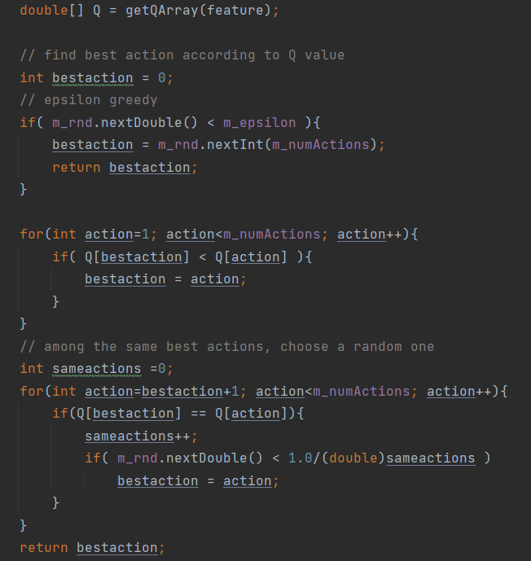

我的修改
首先，我增加了Avatar和目标的距离（这里使用曼哈顿距离）。
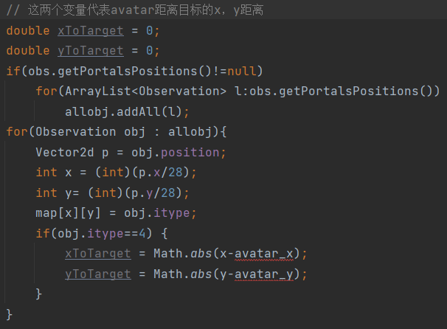
其次，我增加了Avatar的前方是否有障碍物这一特征，防止其被卡在障碍物前.
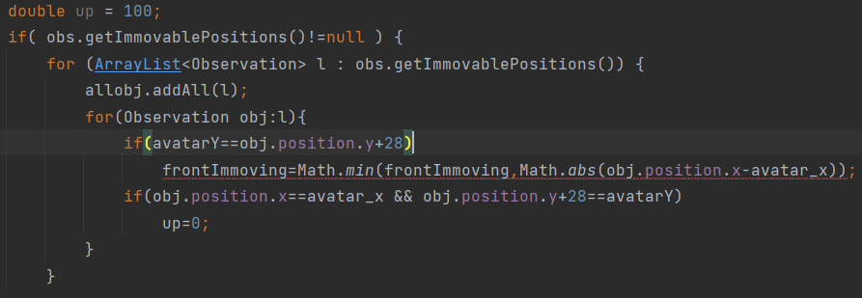

最后，减少框架代码中的一些无用特征，因为Avatar在某一时刻并不需要过于关注“远方”的情况，只需要关注“附近”的情况即可，所以我们可以不用记录整个地图的信息，只需记录Avatar前四行和后两行的信息（记录后两行是因为Avatar可能要往后撤躲避危险）。
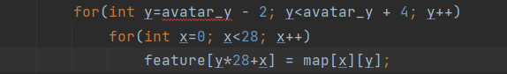
同时也要在dataHeader中添加相应的Attritube：
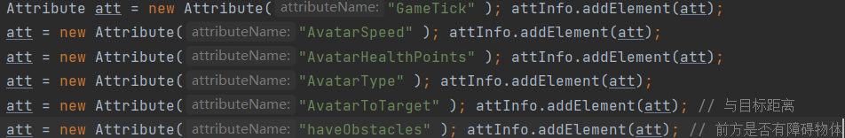

修改效果
不修改前， Avatar只会待在最下面两层。修改之后， Avatar学会了躲避移动的物体，并且会向上冲，最远能到达最后一层阻挡，但常常由于血量原因，当吃了一次亏掉下来后它就很保守地移动，而非大胆地向上探索了。

尝试修改强化学习参数，得到更好的学习性能，并报告修改的尝试和得到的结果

评估函数
查看框架代码，使用的是WinScoreHuristic评估函数，这个评估函数很简单，就是赢了返回1000，输了返回-1000，没有使用上其他有用的信息，所以我对其进行了拓展。具体是，增加Avatar和目标的距离，Avatar的血量，距离Avatar最近的移动物体和距离不能移动物体。
以下是修改后的部分代码：
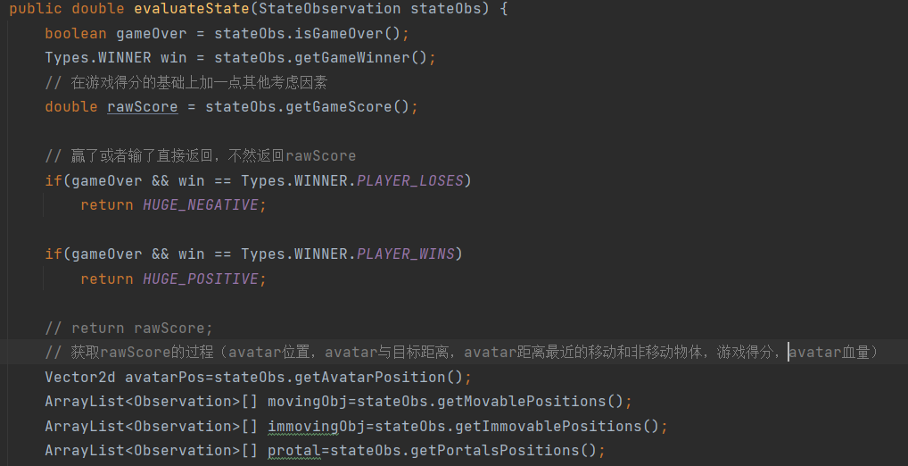
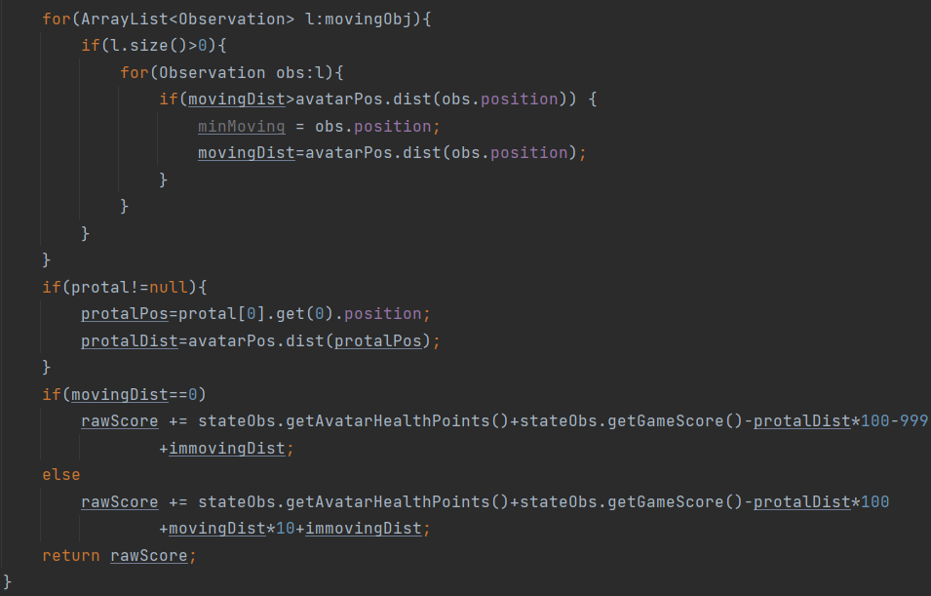

SIMULATION_DEPTH
直觉上可能会觉得SIMULATION_DEPTH越大越好，但事实上不是的。这是因为我们上面提到的，Avatar不需要关注“太远”处的情况，只需要关注“附近”的情况，所以我尝试把SIMULATION_DEPTH调小，发现调整为8左右比较好。

m_gamma
此参数主要的作用是给reward衰减，因为reward只是对局面的评估，不一定是实际上获得到奖励。框架代码中这个参数设为0.99，我觉得太大了，于是我尝试调小，发现0.8左右效果较好。

epsilon
理论上，epsilon这个值太大或者太小都不好，太大的话产生随即动作的概率变大，不能充分利用已学习的知识，太小又会容易选择已经选取过的动作，框架代码给的初值是0.3，经过反复测试，我发现0.3比较不错，所以我保留了这个值。

结束语
在本次实验中，更加深入具体的了解了强化学习的过程与Q-Learning算法的整体运行流程。对特征参数的提取和启发式函数的设计有了进一步的了解。同时根据调整参数提高学习性能，结合游戏理解每个参数的含义。

